Задания межмуниципального этапа
по состязанию «ЯзыкознаниУм» для 2 класса (английский язык)
- Задание. Прочитай текст вслух. Соотнеси прочитанный текст с одной из 3-х картинок.

Text

My name is Inga and I have my favourite meals. For breakfast I like to eat omelette. I usually have lunch at school. I like to eat vegetable soup and meat with potato. In the evening I always eat cold meal: a cheeseburger or a sausage sandwich and a few oranges.

  Рисунок 1 | 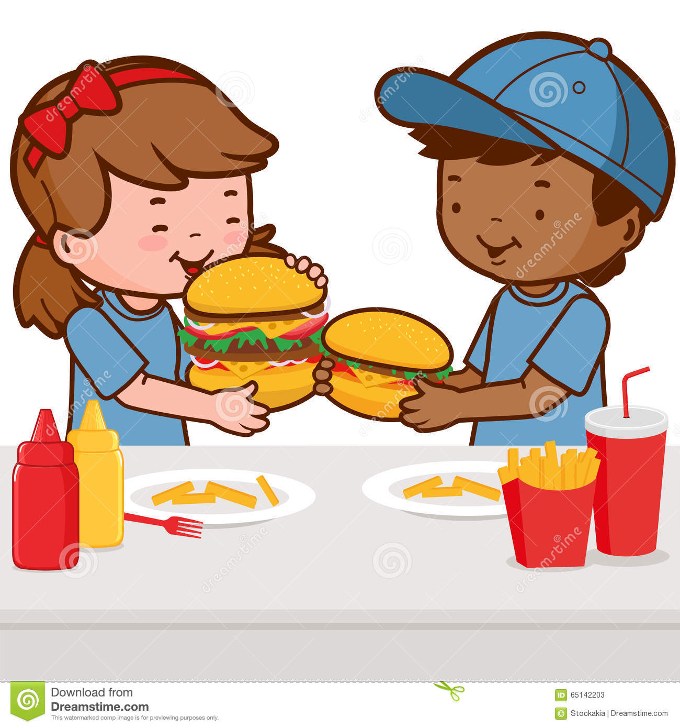  Рисунок 2

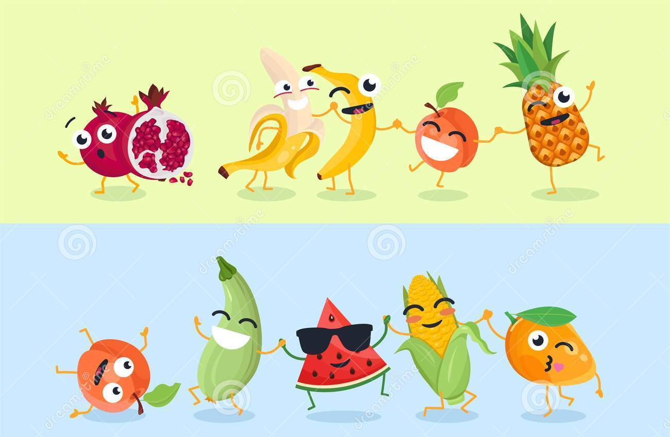

Рисунок 3
- Задание. Ты прочитал (а) текст «Моя любимая еда». Теперь прочитай предложения, выбрав правильный вариант.

1.Inga has …
- her favourite meal.
- a few favourite meals.
2. For breakfast Inga eats …
- omelette.
- a porridge with fruit.
3.For supper Inga eats …
- only warm dishes.
- only cold dishes.

- Задание. Расскажи о своей любимой еде (2-3 предложения). Вопросы помогут тебе в этом.

- Do you have a lot of favourite meals?
- What do you like to eat for breakfast?
- Do you eat cold or warm food in the evening?

Индивидуальный лист оценивания

ФИО участника:

Баллы | Правильность чтения | Выразительность чтения | Осознанность чтения
Критерии оценивания | Фонетических ошибок нет или допущено не более одной фонетической ошибки  (2 балла) | Интонация соответствует пунктуационному оформлению текста, соблюдены паузы и логические ударения  (2 балла) | Верный выбор картинки с первого раза  (2 балла) | Правильное продолжение 3-х предложений  (2 балла) | Употреблены верно 3 предложения с опорой на вопросы  (2 балла)
Критерии оценивания | Допущено не более двух фонетических ошибок  (1 балл) | Интонация соответствует пунктуационному оформлению текста частично  (1 балл) | Верный выбор картинки со второго раза  (1 балл) | Правильное продолжение 2-х предложений  (1 балл) | Употреблены верно 2 предложения с опорой на вопросы  (1 балл)
Критерии оценивания | Допущены фонетические ошибки  (более двух)  (0 баллов) | Интонация не соответствует пунктуационному оформлению текста в более двух предложениях  (0 баллов) | Неверный выбор картинки после 2-х попыток  (0 баллов) | Правильное продолжение одного предложения  (0 баллов) | Употреблено верно только 1 предложение с опорой на вопросы  (0 баллов)
Количество баллов
Итого:

Член жюри_______________________________

Эталон правильного ответа состязания «ЯзыкознаниУм»

1 Задание – Рисунок 2

2 Задание – 1.2), 2.1), 3.2)

